2022年城维费园林专项工程

石材、透水砖材料采购

竞争谈判文件

项目编号：AHCX2022YL011

采购人：芜湖城市园林集团有限公司

代理机构：安徽城讯工程造价咨询有限公司

2022年10月25日

目 录

第一章 竞争谈判公告
第二章 供应商须知
第三章 采购需求
第四章 响应文件格式

第一章 竞争谈判公告
- 项目基本情况
- 项目编号：AHCX2022YL011
- 项目名称：2022年城维费园林专项工程石材、透水砖材料采购
- 招标内容：详见清单。
- 最高限价：1155500元（报价不得高于最高限价）
- 本项目不接受联合体投标。
- 申请人资格要求
具备有效的营业执照，投标人须是具备花岗岩、透水砖生产能力或销售能力的独立法人，销售单位需提供与厂家的合作协议。
- 竞争谈判文件的获取
- 时间：2022年10月26日至2022年10月29日9:00
- 地点：芜湖市镜湖区九华中路205号副楼一楼（城讯公司）。
- 方式：申请人将文件费用缴纳至指定账号（缴纳时备注“单位名称+项目名称”），在芜湖城市园林集团有限公司官网（www.whcsyl.com）和安徽城讯工程造价咨询有限公司官网（www.ahchengxun.cn）自行下载竞争谈判文件。代理机构在文件开启前对缴费情况进行核实，未在规定时间内缴纳文件费用的供应商响应文件将被拒收。
- 文件售价：200元，售后不退。
开户名称：安徽城讯工程造价咨询有限公司
开户银行：徽商银行芜湖环城路支行
账号：2250 0789 6801 0000 02
- 响应文件提交
截止时间：2022年10月29日9:00
地点：芜湖市镜湖区九华中路205号副楼一楼（城讯公司）
- 凡对本次采购提出询问，请按以下方式联系
1．采购人信息
名 称：芜湖城市园林集团有限公司
地 址：芜湖市九华中路205号
联系方式：严部长 13955303558
2．采购代理机构信息
名 称：安徽城讯工程造价咨询有限公司
地 址：芜湖市镜湖区九华中路205号副楼一楼（城讯公司）
联系方式：施经理15855989550 王工13966001018
- 代理服务费：由成交供应商支付。成交人领取成交通知书时，应向采购代理机构缴纳代理服务费。
本项目代理服务费金额：代理服务费按差额累进法计算（货物类项目低于3000元的按3000元支付，货物类项目代理服务费最高不超过10万元，超过10万元的按10万元支付）：
若中标价＜100万元：代理服务费=[中标价×1.2%]*0.5
若100万元≤中标价＜500万元：代理服务费=[100万元×1.2%+（中标价-100万元）×0.66%]*0.5

采购人：芜湖城市园林集团有限公司
代理机构：安徽城讯工程造价咨询有限公司
2022年10月25日
第二章 供应商须知
一、响应文件份数和签署：
- 提供响应文件贰份(一份标明为“正本”，其余标明为“副本”),装袋密封递交。正本与副本不一致时，以“正本”为准。
- 响应文件正本和所有副本均需书写清晰。
- 响应文件内容均须加盖供应商公章。
- 供应商编制和提交响应文件所需费用自理。

二、响应文件的评价、比较和成交
- 评审委员会审定供应商的响应文件是否在实质上响应了竞价文件的要求，审查不合格的响应文件不再进行后续一对一谈判。
- 评审委员会对有效响应供应商采取多轮报价谈判，供应商下轮报价（最终报价）不得高于上一轮报价（一次报价）。成交原则为符合采购需求且报价最低。
- 有效响应供应商大于等于3家时，则与有效响应供应商报价最低的前三名进行谈判；有效响应供应商只有2家时，则与2家进行谈判；有效响应供应商不足2家时，宣布评标流标。
- 评审委员会认为各投标报价均较高时，可以否决全部投标。

第三章 采购需求
1、投标人资格要求：具备有效的营业执照，投标人须是具备花岗岩、透水砖生产能力或销售能力的独立法人，销售单位需提供与厂家的合作协议。
2、控制价：本项目控制价为人民币115.55万元，含13%税金。
3、报价要求：
1）投标人必须按照清单所列的项目，对应报价。
2）投标人必须对招标文件内全部内容进行报价，不允许只对其中部分内容进行报价；若部分清单子目未报价视为该报价费用已包含在投标总价中，不再另外报价。
3）清单工程量为暂定工程量，投标人自行考虑和承担由此造成的不平衡报价风险，工程量以实际下单为准。
4）本项目投标人需开具可抵税的增值税专用发票（税率：13%），若无法开具，则投标人须承担应抵税部分的税金。税率按国家政策调整，税金按照调整后的税率重新计算。
4、付款方式：供货完成且验收合格后，付至货款的95%，余款5%待保修期（12个月，自供货结束之日起算）满，无质量争议，一次付清(无息)。
5、特殊说明
中标人供货前，需经招标人选样，样品确定后，再根据招标人要求将货物送至招标人指定地点，本项目供货地点分散，投标人需综合考虑卸货情况。
中标人应根据合同约定的交付时间和批次在施工场地将合同货物交付给招标人。
中标人货物运抵工地现场后，招标人进行比对验收，即用样品进行比对，如发现外观、尺寸、样式等有明显不符的，或专业检测结果与要求不符，即认定为不合格。
中标人须严格按招标文件规定和招标人需求供货，所有材料供货时必须按规范要求提供市级及以上具备见证取样资质的检测单位出具的检测报告及出厂合格证，并对检测报告的有效性、真实性负责。
招标人有权随时进行抽检及委托第三方检测按批次对所有供应材料进行抽检，抽检费用合格由招标人承担，不合格由中标人承担。检测不合格造成的退货、返工等一切后果由投标人自行承担，并须同时承担因此导致的招标人损失，招标人仅支付抽检合格材料款，对于不合格材料招标人可以拒付材料款，并向中标人要求赔偿返工造成的损失。
中标人应对货物进行妥善包装，采用托盘运输，四周木板保护，以满足合同货物运至施工场地及在施工场地保管的需要。包装应采取防震动及防止其他损坏的必要保护措施。包装示意图如下：
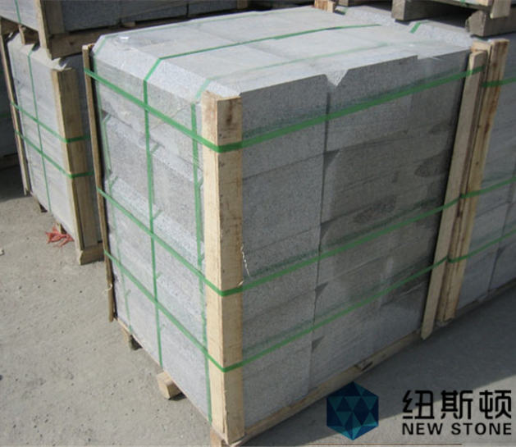
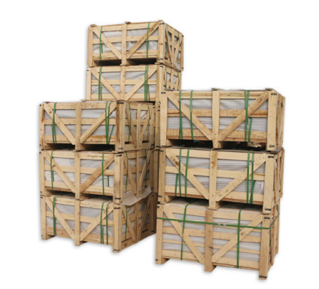
本次选用A级优等品石材，加工要求必须采用精密度较高的加工机械进行加工。具有完备的生产加工设备，具有大砂锯锯解，确保加工尺寸精度。花岗岩材质要求花纹基本一致，色调基本调和，均匀无明显色差，颜色符合设计要求。所有板块外边缘切口应直、不能有崩角崩边，平面不能有裂纹。石角、棱边应达到90 度，厚度要一致，长度与宽度尺寸要准确，对角线误差不超过0.5毫米。色斑面积小于1.5*3cm，色线长度不超过两端顺延至板边长度的1/10。
6、质量、技术要求
1）符合《天然花岗石建筑板材》（GBT 18601-2009）等相关规范、标准要求。
2）质量符合相关技术标准和验收要求，无明显色差、污染。
3）保证满足业主单位、第三方检测单位、监理单位验收合格。
7、供货期:中标人接到招标人通知后，须20天内完成供货。

第四章 响应文件格式
一、报 价 函
致：芜湖城市园林集团有限公司
- 在研究了你方 2022年城维费园林专项工程石材、透水砖材料采购 的竞价文件的全部内容和要求后，我方愿意以人民币（大写） 元(￥ )的报价，遵照竞价文件的要求承担本采购项目的实施，完成本次采购范围的全部项目内容及其保修工作。
- 我方已详细审核全部竞价文件，包括修改文件（如有），及有关附件，我方完全知道必须放弃提出含糊不清或误解的权力。
- 我方对响应文件中所提供资料、文件、证书及证件的真实性和有效性负责。
- 在合同书正式签署生效之前，本响应文件连同你单位的成交通知书将构成我们双方之间共同遵守的文件，对双方具有约束力。
- 我方理解你单位不负担我们任何参与竞价的费用。
- 我方完全理解采购人不一定将合同授予报价最低的供应商。

供应商：（盖章）
供应商地址：
法人代表或委托代理人：（签字或盖章）
邮箱： 联系电话： 传真：
开户银行名称：
开户银行帐号：
开户银行地址：
日期：
二、法定代表人授权委托书
（适用于授权委托人参加）

本授权委托书申明，我 （姓名）系 （供应商名称）的法定代表人，现授权委托 （姓名）为我方代理人，参加芜湖城市园林集团有限公司 (招标人名称) 2022年城维费园林专项工程石材、透水砖材料采购 （项目名称）的竞价活动。代理人在本项目的竞价、开标、评标、合同谈判过程中所签署的一切文件和处理与之有关的一切事务，我均予以承认，并承担其法律后果。委托期限：自本委托书签发之日起，至本采购项目签订正式合同时止。
代理人无转委托权，特此委托。

代理人：（盖章或签字）
代理人身份证号码：
联系电话：
性 别： 年 龄：
供应商：（盖章）
法定代表人：（盖章或签字）
法定代表人身份证号码：
签发日期：

须提供法定代表人及授权委托人身份证正反两面复印件
三、法定代表人资格证明
（适用于法定代表人参加）

供应商名称：
姓 名： 性 别： 年 龄： 职 务：

系 （供应商名称）的法定代表人。
特此证明。

须提供法定代表人身份证正反两面复印件

供应商：（盖章）
日 期：

- 报价表
2022年城维费园林专项工程石材、透水砖材料采购工程量报价清单
序号 | 材料名称 | 规格型号等参数(单位mm） | 单位 | 数量 | 综合单价 | 合价
 |  |  |  |  | (元) | (元)
1 | 芝麻白烧面/荔枝面 | 20厚，尺寸大小综合报价 | ㎡ | 39.0
2 | 芝麻白烧面/荔枝面 | 30厚，尺寸大小综合报价 | ㎡ | 866.0
3 | 芝麻白烧面/荔枝面 | 50厚，尺寸大小综合报价 | ㎡ | 23.0
4 | 芝麻白烧面/荔枝面 | 60厚，尺寸大小综合报价 | ㎡ | 28.0
5 | 芝麻白侧石 | 600×250×120 | m | 20.0
6 | 芝麻白侧石 | 950×400×180 | m | 2520.0
7 | 芝麻白侧石 | 树围侧石，高150×宽100，45°切角、倒边 | m | 3010.0
8 | 芝麻白侧石 | 900×100×100 | m | 2520.0
9 | 芝麻白整石 | 1000×400×150 | m | 115.0
10 | 芝麻灰光面 | 30厚，尺寸大小综合报价 | ㎡ | 42.0
11 | 芝麻灰光面 | 50厚，尺寸大小综合报价 | ㎡ | 35.0
12 | 芝麻灰光面 | 80厚，异型 | ㎡ | 5.0
13 | 芝麻灰烧面/荔枝面 | 20厚，尺寸大小综合报价 | ㎡ | 38.0
14 | 芝麻灰烧面/荔枝面 | 30厚，尺寸大小综合报价 | ㎡ | 330.0
15 | 芝麻灰烧面/荔枝面 | 50厚，尺寸大小综合报价 | ㎡ | 30.0
16 | 芝麻灰光面 | 异型，光面坐凳，宽450*高550 | m | 6.0
17 | 芝麻灰侧石 | 1000×300×120 | m | 40.0
18 | 芝麻灰侧石 | 1000×200×100 | m | 39.0
19 | 芝麻灰侧石 | 1000×200×80 | m | 20.0
20 | 芝麻灰侧石 | 750×350×120 | m | 35.0
21 | 芝麻灰平石 | 500×200×100 | m | 42.0
22 | 芝麻灰平石 | 750×250×150 | m | 48.0
23 | 芝麻黑光面 | 30厚，尺寸大小综合报价 | ㎡ | 150.0
24 | 芝麻黑烧面/荔枝面 | 30厚，尺寸大小综合报价 | ㎡ | 30.0
25 | 芝麻黑光面 | 50厚，尺寸大小综合报价 | ㎡ | 172.0
26 | 黄金麻压顶 | 200厚，异型 | ㎡ | 5.0
27 | 黄金麻光面 | 30厚，尺寸大小综合报价 | ㎡ | 15.0
28 | 生态陶瓷透水砖 | 60厚，颜色、尺寸大小综合报价 | ㎡ | 2550.0
29 | 青石板台阶 | 130厚 | ㎡ | 55.0
30 | 青石板 | 50厚，尺寸大小综合报价 | ㎡ | 450.0
31 | 印度红 | 30厚，尺寸大小综合报价 | ㎡ | 15.0
总计:

备注：报价采用全费用综合单价，包含材料价、加工费（切割、磨圆、倒角、开槽等）、运费、
卸货费、税费等的一切费用。定价后不再增补任何费用。

供应商：（盖章）

法人代表或委托代理人：（签字或盖章）

日 期：

五、企业相关证书及其他材料

- 营业执照（全部内容）复印件、与厂家的合作协议。
- 其它相关资料复印件（供应商可以增加）
- 其他材料：谈判文件要求供应商提供的或供应商认为需要提供的其他内容（格式略）

